**PLAN DE CLASE/NOTA TÉCNICA**

**NIVEL: SECUNDARIA**

**MIÉRCOLES 22 DE FEBRERO**

**1.- NOMBRE DEL PROFESOR: Andrea Hernández Flores GRADO: 2° GRUPO: “A” “B”**

**2.- ASIGNATURA: FISICA**

**3.- TRIMESTRE: 3°**

**4.- SEMANA: SEMANA DEL 20 AL 23 DE FEBRERO**

**5.- TIEMPO: 40 minutos**

**6.- TEMA: EL universo**

**7.- PROPÓSITOS: Científico Tecnológico**

**8.- COMPETENCIA: Identifica las características**

**9.-APRENDIZAJE ESPERADO: Describe algunos avances en las características y composición de universo**

**10.- CONTENIDOS: Origen del universo**

**11.- RECURSOS:** Nota técnica, recursos gráficos y visuales.

**12.- MATERIALES: cuaderno y plataforma CVF.**

**13.- IMPLEMENTACIÓN DE ACCIONES DEL P.E.M.C en proceso de autorización**

**14.- INICIO:**

* ¿Cómo surgió el universo?

**15.-DESARROLLO:**

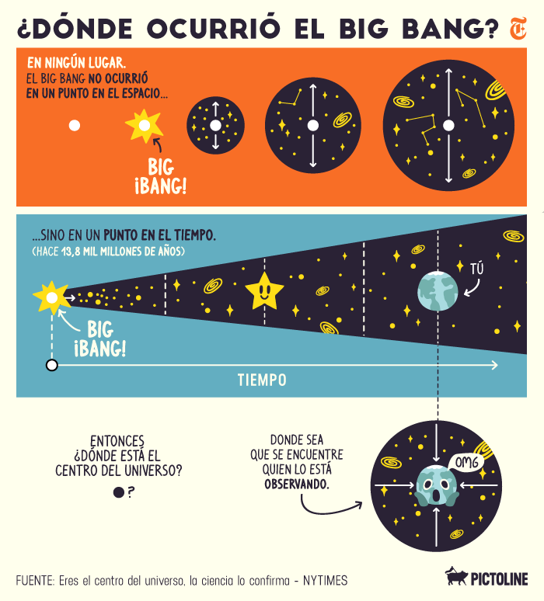

Para seguir dando continuidad al tema del universo los estudiantes tendrán que responder el siguiente cuestionario:

¿Quiénes realizaron las primeras aportaciones sobre el universo?

¿Cómo se formó el universo?

¿Cuántos años tiene el universo?

¿Cuál es la teoría más aceptada sobre la formación del universo?

¿Cómo se conforma el sistema solar?

**16.-CIERRE:**

De manera grupal se realizara un intercambio de las respuestas de cada estudiante con la finalidad de identificar cuáles son las ideas y concepciones de los estudiantes sobre la formación del universo.

**17.- EVALUACIÓN: Autoevaluación ( ) Coevaluación ( ) Heteroevaluación ( x )**

Se evaluará la actividad realizada en cuaderno y la participación durante la clase con el objetivo identificar los problemas que existieran sobre el tema

**ACTITUDINAL:** Cumple con su asistencia y participación

**CONCEPTUAL:** Completa sus actividades en tiempo y forma

**PROCEDIMENTAL:** Utiliza sus conocimientos previos para formar y expresar su opinión sobre la formación del universo.

**18.- TAREA:** No hay tarea.